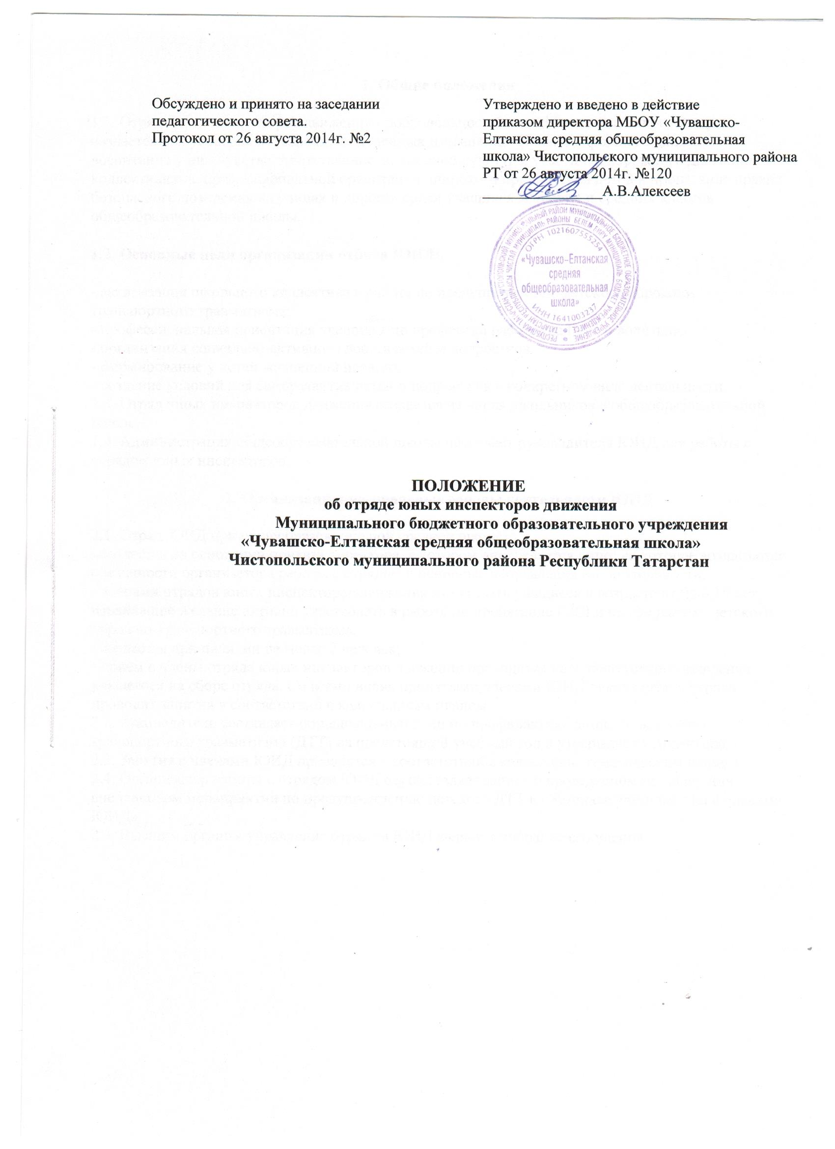

1. Общие положения
1.1. Отряд юных инспекторов движения - добровольное объединение школьников, которое создается для усовершенствования полученных ими знаний. Правил дорожного движения, воспитания у них чувства ответственности, высокой культуры участника дорожного движения, коллективизма, профессиональной ориентации, широкого привлечения детей к пропаганде правил безопасного поведения на улицах и дорогах среди учащихся младших и средних классов общеобразовательной школы.
1.2. Основные цели организации отряда ЮИД:
- активизация школьного коллектива в работе по предупреждению детского дорожно-транспортного травматизма;
- профессиональная ориентация учащихся по профессии работника ГАИ и водителя;
- организация социально-активного досуга детей и подростков;
- формирование у детей жизненной позиции;
- создание условий для саморазвития детей и подростков в конкретном виде деятельности.
1.3. Отряд юных инспекторов движения создается из числа школьников в общеобразовательной школе.
1.4. Администрация общеобразовательной школы назначает руководителя ЮИД для работы с отрядом юных инспекторов.

2. Организационно-правовые основы деятельности ЮИД

2.1. Отряд ЮИД при общеобразовательной средней школе:
- создаётся на основании приказа директора, в котором определяется лицо, на которое возлагаются обязанности организатора работы с отрядом и основные направления его деятельности;
- членами отрядов юных инспекторов движения могут быть учащиеся в возрасте от 9 до 15 лет, изъявившие желание активно участвовать в работе по пропаганде ПДД и профилактике детского дорожно-транспортного травматизма;
- создаётся при наличии не менее 7 человек;
- приём в члены отряда юных инспекторов движения проводится на основе устного заявления учащегося на сборе отряда. Со всеми вновь принятыми членами ЮИД руководитель отряда проводит занятия в соответствии с календарным планом.
2.2. Руководитель составляет общешкольный план по профилактике детского дорожно-транспортного травматизма (ДТТ) на предстоящий учебный год и утверждает у директора.
2.3. Занятия с членами ЮИД проводятся в соответствии с календарно-тематическим планом.
2.4. Организатор работы с отрядом ЮИД осуществляет запись о проведённом по плану или внеплановом мероприятии по предупреждению детского ДТТ в «Журнале учёта работы с членами ЮИД».
2.5. Высшим органом управления отрядом ЮИД является собрание его членов.

